Министерство образования Республики Беларусь

Учреждение образования

«Гомельский государственный университет им. Ф. Скорины»

Физический факультет

Кафедра общей физики

«Операторы цикла»

**Отчёт**

Выполнил:                   Никитюк В.А

Проверил: Шамына А.А

Гомель 2022

Упражнение 1.

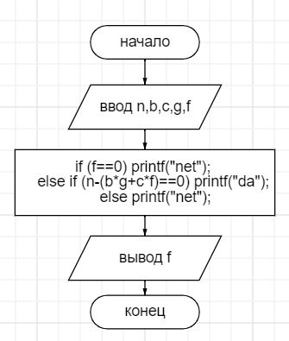

**Рисунок 1** - Графическое представление алгоритма программы для 1 задания

**Листинг программы:**

#include <stdio.h>

#include <stdlib.h>

#include <math.h>

#include <locale.h>

int main() {

int n,b,c,g,f;

n=3000;

b=160;

c=130;

g=n/b;

f=(n-b*g)/c;

if (f==0) printf("net");

else if (n-(b*g+c*f)==0) printf("da");

else printf("net");

}

Упражнение 2.

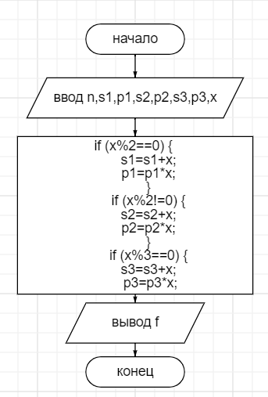

**Рисунок 2** - Графическое представление алгоритма программы для 2 задания

**Листинг программы:**

#include <stdio.h>

#include <stdlib.h>

#include <math.h>

#include <locale.h>

int main() {

int n,s1,p1,s2,p2,s3,p3,x;

printf("number");

scanf("%d",&n);

s1=0;

p1=1;

s2=0;

p2=1;

s3=0;

p3=1;

for (x=1; x<=n; x++)

{

if (x%2==0) {

s1=s1+x;

p1=p1*x;

}

if (x%2!=0) {

s2=s2+x;

p2=p2*x;

}

if (x%3==0) {

s3=s3+x;

p3=p3*x;

}

}

printf("a Result = %d ",s1);

printf("Result = %d ",p1);

printf("b Result = %d ",s2);

printf(" Result = %d ",p2);

printf("c Result = %d ",s3);

printf("Result = %d ",p3);

}